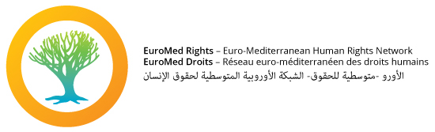

GROUPES DE TRAVAIL D’EUROMED DROITS
APPEL À PARTICIPATION 2015

GROUPE DE TRAVAIL SUR LA JUSTICE

Le Groupe de travail (GT) sur la Justice d’EuroMed Droits soutient les initiatives de la société civile relatives à la conformité des législations nationales aux conventions internationales pertinentes, en contribuant au renforcement de la coopération régionale et des échanges entre les organisations des droits de l’Homme, les avocats et les juges.

L’objectif du GT Justice est de créer un forum régional permanent dédié à l’élaboration de positions stratégiques concernant la coopération Euro-Med en matière judiciaire et au développement par la société civile des mécanismes de protection dans le domaine de la justice. Le GT se portera une attention particulière à l’examen des législations anti-terroristes, à leur retentissement sur les libertés publiques, sur le fonctionnement des institutions judiciaires et à leur efficacité au regard de leur objectif.

Ceci sera effectué dans le cadre
d’un suivi de la situation en matière d’indépendance et de réforme des systèmes judiciaires et de la justice transitionnelle dans le sud et l’est de la Méditerranée tout en gardant un œil sur la situation en Europe ;

de plaidoyer pour le respect des droits de l’Homme et de l’indépendance des systèmes judiciaires dans le contexte de la coopération Euro-Med relative à la justice ;

de solidarité avec les défendeurs de l’indépendance des systèmes judiciaires et soutien aux initiatives engagées à l’échelon national en faveur des réformes judiciaires et de la justice transitionnelle

Pour plus d’informations sur le travail d’EuroMed Droits et les activités du Groupe de travail justice, veuillez consulter : http://www.euromedrights.org/fr/issues/themes-fr/5285.html

